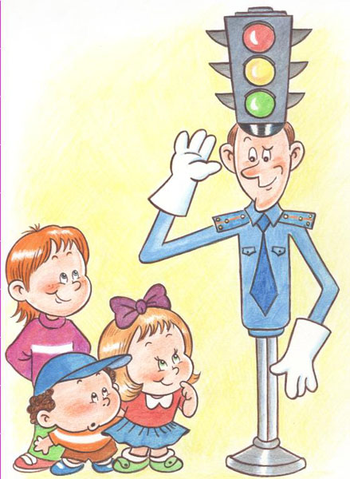

**Внимание, родители, дорога!**

**Ваш дошкольник познает мир, в том числе и мир дороги. Но его самостоятельность в этом минимальна. Огромную роль в его адаптации к законам, сложностям передвижения по улицам и дорогам играете Вы. Избежать этих опасностей можно лишь путёмсоответствующего воспитания и обучения ребёнка. Важно знать, что могут сами дети:**

**Начиная с 3-4 лет: - ребёнок может отличить движущуюся машину от стоящей на месте. О тормозном пути он ещё представления не имеет. Он уверен, что машина может остановиться мгновенно.**

**Начиная с 6 лет: - ребёнок всё ещё имеет довольно ограниченный угол зрения: боковым зрением он видит примерно две трети того, что видят взрослые; - большинство детей не сумеют определить, что движется быстрее: велосипед или спортивная машина; -**

**они ещё не умеют правильно распределять внимание и отделять существенное от незначительного - мяч, катящийся по проезжей части, может занять всё их внимание.**

**Начиная с 7 лет: - дети могут более уверенно отличить правую сторону дороги от левой.**

**Важно чтобы родители были примером для детей в соблюдении правил дорожного движения:**

**- не спешите, переходите дорогу размеренным шагом;**

**- выходя на проезжую часть дороги, прекратите разговаривать - ребёнок должен привыкнуть, что при переходе дороги нужно сосредоточиться;**

**- не переходите дорогу на красный или жёлтый сигнал светофора;**

**- переходите дорогу только в местах, обозначенных дорожным знаком «Пешеходный переход»;**

**- из автобуса, троллейбуса, трамвая, такси выходите первыми. В противном случае ребёнок может упасть или побежать на проезжую часть дороги;**

**- привлекайте ребёнка к участию в ваших наблюдениях за обстановкой на дороге:**

**показывайте ему те машины, которые готовятся поворачивать, едут с большой скоростью и т.д.;**

**- не выходите с ребёнком из-за машины, кустов, не осмотрев предварительно дороги, - это типичная ошибка, и нельзя допускать, чтобы дети её повторяли; - не разрешайте детям играть вблизи дорог и на проезжей части улицы.**

**Соблюдать правило необходимо и в автомобиле. Здесь перед вами открывается обширное поле деятельности, так как примерно каждый третий ребёнок, ставший жертвой**

**дорожно-транспортного происшествия, находился в качестве пассажира в автомобиле. Это доказывает, как важно соблюдать следующие правила:**

**- пристёгиваться ремнями необходимо абсолютно всем! В том числе и в чужом автомобиле, и при езде на короткие расстояния. Если это правило автоматически выполняется взрослыми, то оно легко войдёт у ребёнка в постоянную привычку;**

**- если это возможно, дети должны занимать самые безопасные места в автомобиле: середину или правую часть заднего сиденья, так как с него можно безопасно выйти прямо на тротуар;**

**- как водитель или пассажир вы тоже постоянно являете пример для подражания. Не будьте агрессивны по отношению к другим участникам движения, не обрушивайте на них поток проклятий. Вместо этого объясните конкретно, в чём их ошибка. Используйте различные ситуации для объяснения правил дорожного движения, спокойно признавайте и свои собственные ошибки;**

**- во время длительных поездок почаще останавливайтесь. Детям необходимо двигаться.**

**Поэтому они будут стараться освободиться от ремней или измотают вам все нервы;**

**- прибегайте к альтернативным способам передвижения: автобус, железная дорога, велосипед или ходьба пешком.**

**Вы заметили – светлое время суток прибавилось! Что это значит для водителей?**

**Больше бдительности, человек за рулём! По статистике, в марте начинает увеличиваться число ДТП с детьми-пешеходами. Ещё на немного, если считать по всем регионам России. Но что значит немного, если каждый случай – это наш ребёнок: ваш, мой, его, её... Вы сели в машину. Если маршрут вам хорошо известен, вы и без предупреждающего знака знаете, где по пути встретится школа, дом детского творчества, музыкальное учреждение, детский сад...**

***Соберитесь! На дороге в любую минуту могут оказаться дети!***

